UNIVERSIDADE FEDERAL DE VIÇOSA

LUCAS BARBOSA LAZARINI SILVA RIBEIRO

CONSTRUÇÃO DE UMA UNIDADE PARA PRODUÇÃO DE COGUMELOS
Pleurotus spp.

VIÇOSA – MINAS GERAIS
2016
LUCAS BARBOSA LAZARINI SILVA RIBEIRO

CONSTRUÇÃO DE UMA UNIDADE PARA PRODUÇÃO DE COGUMELOS
Pleurotus spp.

Trabalho de conclusão de curso apresentado à Universidade Federal de Viçosa como parte das exigências para a obtenção do título de Engenheiro Agrônomo. Modalidade: Projeto.

Orientadora: Profª Dra Maria Catarina Megumi Kasuya
Coorientadores: Dra. Marliane de Cassia S. da Silva
Dr. José Maria Rodrigues da Luz

VIÇOSA – MINAS GERAIS
2016
LUCAS BARBOSA LAZARINI SILVA RIBEIRO

CONSTRUÇÃO DE UNIDADE PARA PRODUÇÃO DE COGUMELOS
(Pleurotus spp.)

Trabalho de conclusão de curso apresentado à Universidade Federal de Viçosa como parte das exigências para a obtenção do título de Engenheiro Agrônomo. Modalidade: Projeto.

APROVADO: 29 de novembro de 2016.

Profª. Dra. Maria Catarina Megumi Kasuya
(UFV)

RESUMO

O objetivo deste trabalho é a elaboração de um projeto de uma unidade de produção de cogumelos comestíveis, desde a preparação do substrato até a embalagem do produto. Ele será desenvolvido em uma propriedade rural localizada no município de Cajuri, na Zona da Mata Mineira. Os cogumelos a serem cultivados serão do gênero Pleurotus, devido ao melhor desenvolvimento em condições rústicas, a possibilidade da produção utilizando resíduos agrícolas gerados na propriedade, a grande demanda no comércio da região e sua produção não sofrer com oscilações de preço por condições climáticas. Os fungos Pleurotus spp. têm um grande potencial de conversão de resíduos agroindustriais em alimento rico em nutrientes, trazendo não só retorno econômico, mas também melhoria na saúde da família do produtor. Para produção deste cogumelo será preciso a construção de uma casa de apoio e de uma estufa de frutificação com características específicas, em função das condições de cultivos do fungo, formação de cogumelos e características da área. O prazo previsto para a construção será de cinco meses, com investimento inicial de aproximadamente de noventa mil reais. Os equipamentos necessários para produção têm orçamento em torno de dezoito mil reais.

Palavras-chave: Casa de apoio, sala de incubação, estufa de frutificação, resíduos agrícolas, Hiratake, shimeji.

ABSTRACT

The aim of this study is to elaborate a project of edible mushroom production unit, from the substrate preparation to the product packing. The project will be developed in Cajuri, a small town located in a region in Minas Gerais called Zona da Mata. The mushroom to be cultivated will be the Pleurotus spp. due to their great development even in rustic conditions, the possibility of production using agricultural residues generated at the own, the great demand in the region and the fact that its price does not fluctuate due to climatic conditions. Pleurotus spp., have a great potential in converting agro-industrial waste into nutrient-rich food, bringing not only an economic return but also an improvement in the family health. For the production of this mushroom, it will be necessary the construction of a support and a greenhouse with specific characteristics according to the conditions for cultivation of the fungus, formation of mushrooms and characteristics of the area. The period foreseen for construction will be five months with a budget of around ninety thousand reais. The budget for equipment required for this project is eighteen thousand reais.

Keywords: Support house, hatchery, greenhouse, agriculture residue, Hitarake, Shimeji

SUMÁRIO

1 IDENTIFICAÇÃO DA PROPOSTA 1
2 INTRODUÇÃO 2
3 OBJETIVOS E METAS 3
3.1OBJETIVOS SECUNDÁRIOS 3
4 REFERENCIAL TEÓRICO 4
5 METODOLOGIA 6
5.1 CARACTERIZAÇÃO DA ÁREA DA CONSTRUÇÃO 6
5.2 PRODUÇÃO DE COGUMELO 6
5.3 CARACTERÍSTICA DA CASA DE APOIO 10
5.4 CARACTERÍSTICAS DA ESTUFA PARA FRUTIFICAÇÃO 12
6 CRONOGRAMA DO PROJETO 15
7 ORÇAMENTOS 17
7.1 ORÇAMENTO DE EQUIPAMENTOS 17
7.2 ORÇAMENTO DA CASA DE APOIO 18
7.3 ORÇAMENTO DA ESTUFA DE FRUTIFICAÇÃO 20
8 REFERÊNCIAS 22

1 IDENTIFICAÇÃO DA PROPOSTA

A) Identificação da Proposta
Titulo: | Construção de Unidade Para Produção de Cogumelos (Pleurotus spp.)
Proponente: | Lucas Barbosa Lazarini Silva Ribeiro
 | CPF 106.404.866-81
 | Tel: (31) 98374-9356
 | E-mail: lucas.lazarini@ufv.br
Formação: | Engenheiro Agrônomo
Cargo/Função: | Estudante
Instituição executora do projeto (Brasil): |  | Universidade Federal de Viçosa
Interveniente: | Departamento de Microbiologia (DMB)

2 INTRODUÇÃO
A conversão de resíduos agroindustriais em cogumelos comestíveis tem sido considerada uma fonte de renda ecologicamente sustentável devido a possibilidade da redução de danos ambientais causados pelo descarte inadequado desses resíduos (Villas-Bôas et al., 2002). Os resíduos vegetais do agronegócio como bagaço de cana-de-açúcar, casca de eucalipto, palha de feijão e outros têm mostrado potencial para a produção de alimentos como os cogumelos (Villas-Bôas et al., 2002, Nunes et al., 2012). Este destino sugere uma boa forma de valorizar e descartar esse tipo de subproduto do agronegócio (da Silva et al., 2012, Nunes et al., 2012), uma vez que os cogumelos podem ser utilizados na alimentação humana (Kasuya et al., 2014).
A demanda e o consumo de cogumelos tem aumentado em razão de suas características nutricionais e medicinais, além de ser considerado uma alimento natural (Wasser & Weis, 1999). Os cogumelos são fontes de proteínas, carboidratos, fibras, minerais, vitaminas, ácidos graxos essenciais e aminoácidos (Chang & Buswell, 1996). Desde da antiguidade eles tem sido utilizados na medicina oriental para o tratamento de várias doenças, incluindo o câncer (Chang & Buswell., 1996, Mizuno, 1999).
A produção de cogumelos no Brasil ocorre principalmente pelo agricultura familiar como alternativa para complementação da renda financeira e em muitos casos utilizam infraestruturas improvisadas (ANPC, 2016, Dias et al., 2003). A falta de investimento para construção de estruturas adequadas e aquisição de equipamentos específicos para produção de cogumelos tem levado à desistência do produtor devido ao baixo retorno econômico de tal atividade. Assim, a motivação para o desenvolvimento de uma unidade de produção de cogumelos Pleurotus ssp foi obtida a partir de visita realizada em uma propriedade na zona rural de Cajuri, Minas Gerais. Essa unidade será uma alternativa para complementar a renda financeira do produtor composta pela produção, principalmente, de banana, café e cana-de-açúcar que geram resíduos vegetais que tem grande potencial para a produção de cogumelos comestíveis.
Nesse projeto, foi sugerido o cultivo do cogumelo Pleurotus spp (Hiratake e Shimeji) devido ao seu melhor desenvolvimento em regiões tropicais, utilizar como substrato de cultivo resíduos agrícolas, pela grande demanda no comercio da região, por apresentarem benefícios nutricionais e medicinais, ter produção rápida quando comparado com o Shiitake o que traria retorno mais rápido ao investidor e ainda ter uma produção mais estável por todo o ano, ou seja não sofre com oscilações de preço por condições de safra.

3 OBJETIVOS E METAS
O objetivo deste projeto é a construção de uma unidade de produção de cogumelos Pleurotus spp para a agricultura familiar.

3.1 OBJETIVOS SECUNDÁRIOS
1-Construção de uma casa de apoio.
2-Construção de uma estufa de frutificação.

4 REFERENCIAL TEÓRICO
Nas primeiras classificações taxonômicas dos seres vivos, os fungos pertenciam ao reino Plantae, mas devido as suas características morfológicas, fisiológicas e genéticas eles são agrupados, atualmente, no reino Fungi (Madigan et al., 2010). Os fungos são micro-organismos heterotróficos, não fotossintetizantes, possuem parede celular de quitina e obtêm seus nutrientes por absorção da matéria orgânica (Madigan et al., 2010, Tortora et al., 2014). Esse micro-organismo apresenta reprodução assexuada e sexuada pela produção de esporos (Tortora et al., 2014). A reprodução assexuada pode ocorrer também pela fragmentação de hifas que compõem o micélio (Alexopoulos et al., 1996). A formação de estruturas denominadas de corpos de frutificação é comum em fungos. Nessas estruturas encontra-se os esporos (Alexopoulos et al., 1996, Tortora et al., 2014). No filo Basidiomycota, os corpos de frutificação são denominados de cogumelos que podem ser ou não comestíveis em função da presença de compostos tóxicos, alucinógenos ou alergênicos (Alexopoulos et al., 1996, Mandigan et al., 2010). Os fungos desse filo são os principais responsáveis pela ciclagem de carbono no ecossistema pela degradação de compostos lignocelulósicos (Villas-Bôas, et al., 2002, Madigan et al., 2010).
Segundo Chang e Miles (1992), cogumelos são macro fungos com um distinto corpo de frutificação que pode ser desenvolvido sob ou sobre o substrato, devendo ainda ser grande o suficiente para ser visto a olho nu e colhido à mão. Assim, a melhor definição de cogumelo seria de corpo de frutificação. Entretanto, o termo cogumelo tem sido usado de diferentes formas em todo o mundo (Chang & Miles, 2004). Algumas vezes, esse termo é utilizado para designar qualquer fungo que apresenta desenvolvimento macroscópicas de formato semelhante a um chapéu (Chang & Miles, 2004).
Os cogumelos são consumidos como fonte de alimento humano por apresentarem características nutricionais e medicinais, tais como, elevado nível proteico, propriedades imunomodulatórias, antitrombótica, anti-inflamatórias, anticancerígenas, além de apresentarem compostos ativos, tais como polissacarídeos que são benéficos para as funções cardíacas e são hiperglicêmicos (Hossain et al., 2003; Mandeel et al., 2005; Kim et al., 2006). De acordo com Chang et al., (1996), os cogumelos medicinais são usados pela medicina popular há milhares de anos, principalmente em países asiáticos.
Os cogumelos do gênero Pleurotus conhecidos popularmente como Hiratake, Shimeji ou Cogumelos Ostras, estão difundidos em todo mundo, devido seu valor nutricional e medicinal e a facilidade de produção (Bonatti et al., 2004). Dentre os cogumelos cultivados comercialmente eles são mais comuns, sendo o segundo mais produzido mundialmente (ANPC, 2016). Eles são muito consumidos, fresco, em conservas e, ou desidratados, principalmente em países asiáticos devido ao paladar e aroma pronunciados. No Brasil tem sido observado um crescente aumento na produção e no consumo desse cogumelo devido ao potencial de produção do mesmo utilizando resíduos agroindustriais (ANPC, 2016, Kasuya et al., 2012 e 2014).
Os cogumelos Pleurotus spp. são geralmente produzidos em condições rústicas (Mushworld, 2004). Como exemplo de sua rusticidade pode-se citar sua produção em países como o Zimbábue onde as principais locais de produção são construções de madeira com cobertura de palha (Mabveni, 2004). Em Uganda as unidades produtivas também são rústicas, sendo usados em sua construção matérias como argila e palha (Nshemereirwe, 2004). Existem várias espécies de Pleurotus spp. com temperaturas de desenvolvimento diferentes o que permite ser cultivado desde ambientes temperados até ambientes tropicais. Os cogumelos Pleurotus spp. podem ser cultivados em toras ou blocos de substratos compostos por resíduos agrícolas como por exemplo, casca de café, sisal, bagaço de cana-de-açúcar, farelo de arroz, farelo de trigo, farelo de soja, palha de banana, palha de milho, palha de feijão (Da Silva et al., 2012, Nunes et al., 2012). Se fosse utilizado 25% de toda a palha de cereal que é queimada anualmente poderiam ser produzidos 317 bilhões de quilos de cogumelos frescos (Chang & Miles, 1989). Além disso, de acordo como descrito no site Cultivo de Cogumelos Especiais, o cultivo de cogumelos em substratos diminui o tempo de produção, aumenta a produtividade em relação ao cultivo em toras e têm menores incidências de contaminações e doenças, principalmente de fungos competidores.
De acordo com o site Geothermiki, a produção de cogumelos em alguns países se dá de forma mais tecnificada. Em países europeus, os cogumelos são produzidos em estufas climatizadas com controle de temperatura, umidade e concentração de gases garantindo assim, uma maior produtividade e melhor qualidade. Enquanto, em alguns países africanos, a produção é feita em unidades rústicas construídas de madeira com cobertura vegetal ou mesmo de barro (Mabveni, 2004). No Brasil tem sido observado a produção em estruturas rústrica ou em locais adaptados com baixa infraestruturas. Mas, a produtividade é menor nesses locais devido a condições ambientais variáveis, contaminação do meio de cultivo por organismos competidores e ataque de pragas.

5 METODOLOGIA

5.1 CARACTERIZAÇÃO DA ÁREA DA CONSTRUÇÃO
O local onde será desenvolvido o projeto apresenta topografia levemente ondulada e a vegetação pode ser classificada como pasto sujo. Por ser um terreno plano há muita dificuldade de infiltração das águas das chuvas. Nessa propriedade ainda passa um riacho de onde é retirada toda a água para uso doméstico e agrícola.
A propriedade é composta de 20 ha, sendo: 6 ha de área de preservação permanente (APP), 6 ha plantados com café, 8 ha onde se localiza a sede da propriedade e é utilizada para a produção de cana-de-açúcar e banana. Essas atividades agrícolas são desenvolvidas pela mão-de-obra familiar, composta pelo produtor, cônjuge e dois filhos.

5.2 PRODUÇÃO DE COGUMELO
A produção de cogumelos ocorre em várias etapas que incluem o preparo do substrato, produção de inóculos, inoculação, incubação e colheita (Kasuya et al., 2014). Os substratos são geralmente materiais de origem vegetal incluindo toras de madeiras ou resíduos agrícolas que apresentam em sua composição compostos lignocelulósicos (Kasuya et al., 2012 e 2014).
O preparo do substrato será de acordo com a metodologia descrita por Kasuya et al., (2014) e Nunes et al. (2014) que substitui a esterilização do substrato por calor úmido por uma alcalinização dos mesmos em uma solução de cal (2%). A entrada dos resíduos agrícolas na umidade de produção será a partir da sala de preparo do substrato (Figura 1). Um caminhão transportará os resíduos agrícolas secos até essa sala. Esses resíduos serão empilhados na sala em um local com baixa umidade (Figura 1I). No caso dos substratos que apresentam tamanho maior que 10 cm, a exemplo de bagaço de cana-de-açúcar ou pseudocaule de bananeira, eles serão triturados com auxílio de em uma picadeira (Figura 1II). Esse material será novamente empilhado (Figura 1III) e ensacado em sacaria de rafia (Figura 1IV). Esses sacos serão imersos em solução aquosa de cal 2% (Figura 1V). Em seguida, essa solução será removida utilizando uma centrífuga (Figura 1VI). O substrato úmido alcalinizado será então ensacado em sacos plásticos próprios para a produção de cogumelos com a capacidade de 10kg (Figura 1VII).

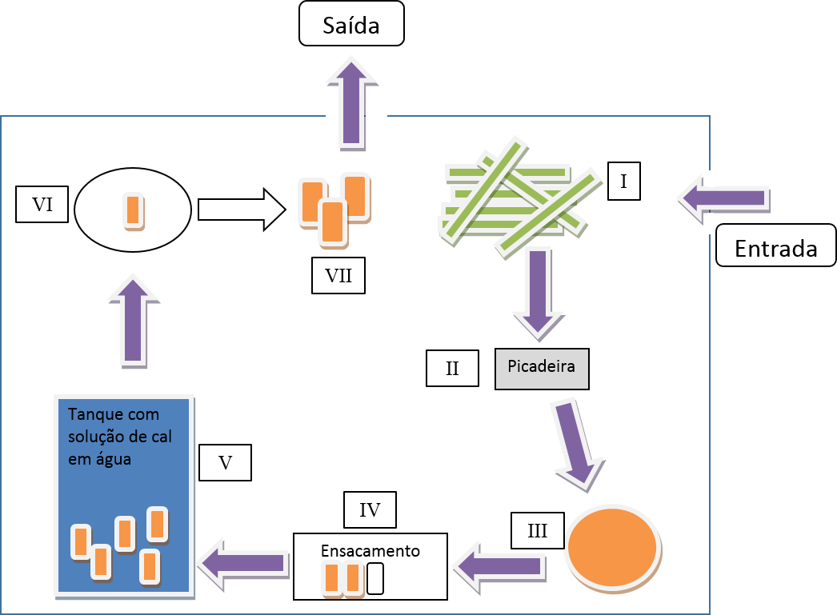
Figura 1: Etapas do preparo do substrato para produção de cogumelos. (I) O substrato chega na sala em um caminhão e é despejado ao lado da picadeira. (II) O substrato é triturado por uma picadeira agrícola. (III) Substrato sai da picadeira e é amontoado antes do ensacamento. (IV) O substrato é ensacado em sacos de ráfia para que não se disperse sobre toda a solução e não dificulte a retirada. (V) O substrato é emergido em solução aquosa de cal para desinfestação parcial do mesmo. (VI) O substrato é centrifugado para retirada do excesso de água. (VII) O substrato é ensacado em sacos plásticos com capacidade volumétrica de 10 kg de substrato úmido.

Após o preparo do substrato, os sacos plásticos são transportados para a sala inoculação. Cada saco será inoculado com 5% do inoculante de Pleurotus spp. (massa do inoculante/massa do substrato seco) contido em sacos plásticos. Essa sala deve permanecer sempre limpa e desinfestada com luz ultravioleta ou agentes químicos, a exemplo de água sanitária antes da inoculação. Os inóculos, denominados sementes ou spawn, serão obtidas diretamente em empresas produtoras visando a redução do custo e a probabilidade de contaminação inicial da produção. Esses spawns serão armazenados na sala de inoculação.
Da sala de inoculação, os sacos serão levados para a sala de incubação onde serão colocados em estantes (Figura 2A) e dispostos nas prateleiras conforme mostrado na figura 2B.

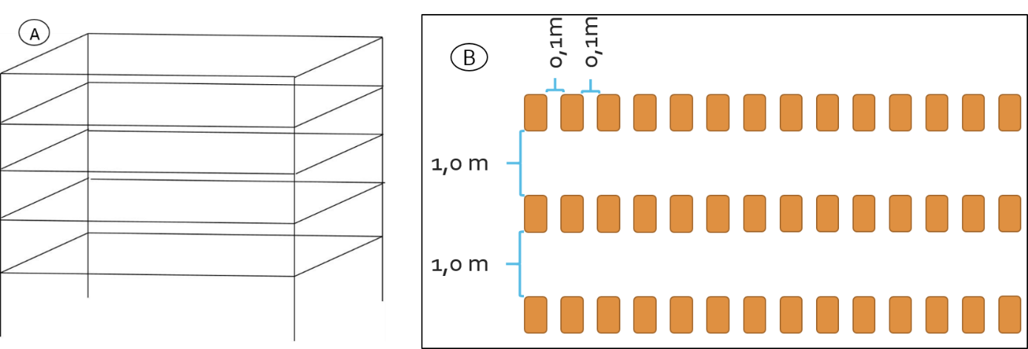

Figura 2: Visão lateral da estante de aço metálica para incubação dos blocos de substrato inoculados com fungo (A) e disposição dos blocos em cada prateleira das estantes (B). O esquema B representa uma visão superior da prateleira com os blocos.

Na sala de incubação terá três fileiras de estantes de aço inoxidável. Essas estantes serão constituídas de cinco prateleiras com distância de 1 m entre elas (Figura 2B). Cada uma das prateleiras terá capacidade de suportar 14 blocos (sacos de substratos) com o espaçamento de 10 cm entre eles (Figura 2B).
A temperatura da sala incubação será entre 21 e 26,5 °C. Todo o processo de incubação e colonização do substrato será de aproximadamente 30 dias.
Para que o fungo lance o primórdio e futuro corpo de frutificação ou cogumelo é necessário um estresse. Esse será provocado a partir da abertura de alguns orifícios na superfície do saco plástico de acordo com o esquema apresentado na figura 3. A quantidade de orifícios depende da velocidade de produção, ou seja, a formação dos cogumelos será mais rápida nos blocos que apresentam maior número de orifícios. A quantidade de orifícios pode ser também determinada pela demanda de mercado, assim, se a demanda é pequena faz-se poucos orifícios. Portanto, a determinação da quantidade de orifícios por bloco pode ser uma maneira de controlar o fluxo de mercado e refugo de produção.

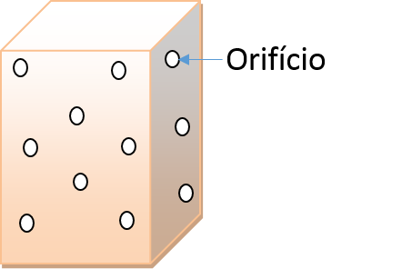

Figura 3: Esquema representando a disposição dos orifícios na superfície dos blocos de substrato.

Depois do orifício feito no bloco de substrato colonizado, eles serão levados para uma estufa ou sala de frutificação com controle de umidade e temperatura. Esse controle será realizado por dois exaustores e um sistema de nebulização. Os primeiros serão responsáveis pela retida do ar quente de dentro da estufa e o segundo terá a função de umidificação e termorregulação.
Os blocos serão alocados na estufa de acordo com a figura 4.

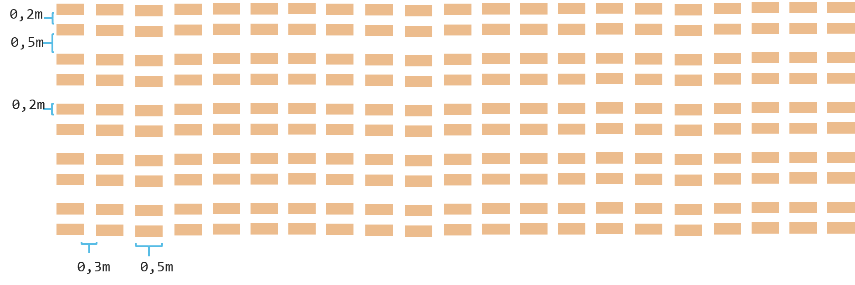
Figura 4: Disposição dos blocos de substratos inoculados com fungo na estufa de frutificação de cogumelos Pleurotus spp.

Os cogumelos irão se desenvolver a partir dos orifícios e a colheita será feita antes da abertura total do chapéu.
Após colhidos manualmente os cogumelos serão levados para a sala de beneficiamento onde restos do substrato serão retirados de sua base. Após isso, eles serão divididos em bandejas de isopor em porções de 200 gramas. A bandejas serão envolvidos com um filme de plásticos. Para comercialização, cada bandeja receberá um selo que mostrará o local e a data de produção, o tipo de cogumelo e as informações nutricionais dos mesmos.

5.3 CARACTERÍSTICA DA CASA DE APOIO
A altura do pé direito da construção será de 3 m. Sob cada parede será construída uma fundação continua de concreto simples de cimento, areia e brita no traço 1:3:3. Após a fundação, será construído uma baldrame de alvenaria de blocos de concreto assentada com argamassa de cimento, cal e areia, com traço 1:2:6.
As paredes serão construídas em alvenaria de tijolos furados e assentadas com argamassa de cimento, cal e areia com traço 1:2:8. No revestimento será feito chapisco com argamassa de cimento e areia de traço 1:3 e um emboço de argamassa de cimento cal e areia, de traço 1:2:6.
Nas janelas serão colocadas vergas e contravergas pré-fabricadas de concreto armado e nas portas na parte superior será colocada cintas pré-fabricadas de concreto armado. Todo o chão será coberto com uma camada de 5 cm de contrapiso de concreto simples com cimento, areia e brita de traço 1:3:3 que será misturado com betoneira. O piso será feito sobre o contrapiso com uma camada de 2 cm de argamassa de cimento e areia de traço 1:3.
O telhado será feito de estrutura metálica com tesouras, terças e caibros, sendo coberta com telha de fibrocimento de 6 mm de espessura. Será construído sobre a alvenaria que é estrutural, uma cinta de 20 centímetros em toda sua parte superior. Todo o telhado será comprado pronto, somente informando a empresa suas dimensões (pé-direito de 3 metros, beiral de 70 cm, vão livre de 12 m).
A casa de apoio será composta por uma sala de trituração do substrato, uma sala de preparo de substrato, uma sala de inoculação, uma sala de incubação, uma sala de beneficiamento e dois banheiros (Figura 5).

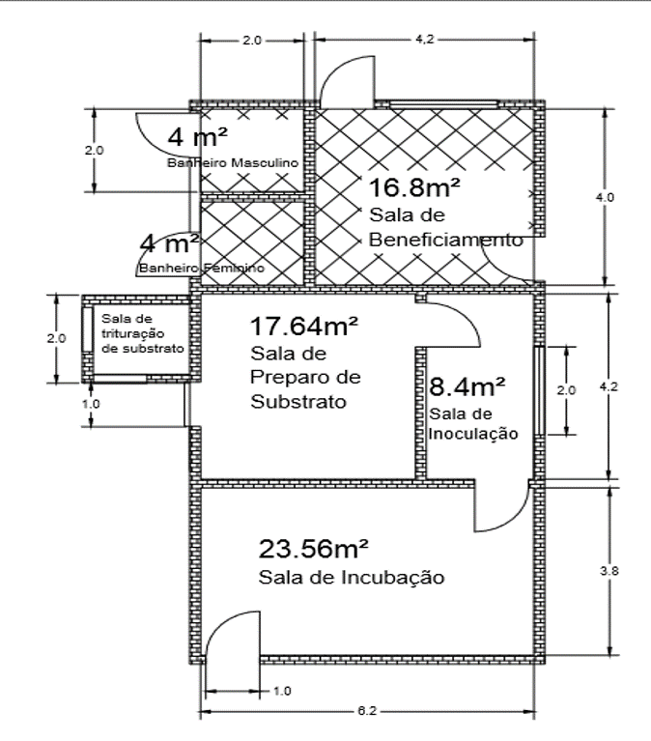
Figura 5: Planta baixa da casa de apoio para produção de cogumelos Pleurotus spp.

A sala de trituração de substrato será adjacente à sala de preparo do substrato (Figura 5). A construção de um local destinado a trituração dos resíduos agrícolas com dimensões superiores a 10 cm é importante para evitar acumulação de sujeiras e reduzir contaminação do substrato e riscos de acidentes. Duas portas de 2,1 x 1 m destinadas a entrada e saída do substrato, dimensões 2 x2 m, o contrapiso de concreto simples e piso de argamassa (1:3), paredes de alvenaria e cobertura de telha de fibrocimento são as principais características da referida sala (Figura 5)
A sala de preparo do substrato terá dimensão de 17,64 m² (Figura 5). A porta de entrada onde chegará o resíduo agrícola terá de dimensões 2x1m. Dentro dessa sala serão colocados uma mesa para ensacamento, uma caixa d’água de fibra de vidro com capacidade para 1000 litros, uma centrifuga com capacidade de 20 kg (Figuras 1 e 5). Ainda será necessária uma porta de dimensões 2,1x1 m para ligação entre sala de preparo do substrato e sala de inoculação com área de 8,4 m².
Além da porta compartilhada com a sala de preparo do substrato, a sala de inoculação terá outra porta de mesma dimensão e uma janela de dimensões 2x1m para ventilação. Dentro dessa sala terá uma mesa de inoculação.
A sala de incubação apresentará 23,56 m² com duas portas de madeira de dimensões 2,1x 1 m (Figura 5). No interior dessa sala será construído três estantes de 4,2 metros cada uma com cinco andares. Nas faces norte e sul serão deixadas espaçadas da parede em uma distância de 1 m. Entre as estantes, terá espaçamento de 1 metro.
A sala de beneficiamento de 16,8 m² terá duas portas de 2,1x 1m e uma janela de 2x1m (Figura 5). Essa sala receberá um revestimento de cerâmica em todo o chão e a uma altura de 1,5 m e o restante será pintado de branco com tinta acrílica . No interior dessa sala terá uma pia com torneira para lavagem de equipamentos, um refrigerador horizontal, para armazenamento do produto e uma bancada para beneficiamento e embalagem dos cogumelos.
Os banheiros com dimensões de 4 m² contarão com um vaso sanitário, uma pia com torneira e um chuveiro. A porta de acesso será de 2,10x 1m e o piso será coberto com cerâmica em toda sua extensão.

5.4 CARACTERÍSTICAS DA ESTUFA PARA FRUTIFICAÇÃO
A estufa terá 18 metros de comprimento e 6 metros de largura com um total de 108 m² e será construída no sentido leste-oeste para melhores condições térmicas (Figura 6A).
Para evitar problemas com excesso de chuva e inundação será feito um aterro de 20 cm (Figura 6B e 6C). Para conter o aterro fara-se um baldrame, mesma construída em alvenaria de blocos de concreto de dimensões 14x19x39 cm, assentada com argamassa de cimento, cal e areia, de traço 1:2:6, chapiscada com argamassa de cimento e areia de traço 1:3, emboçada com argamassa de cimento, cal e areia com traço 1:2:6.

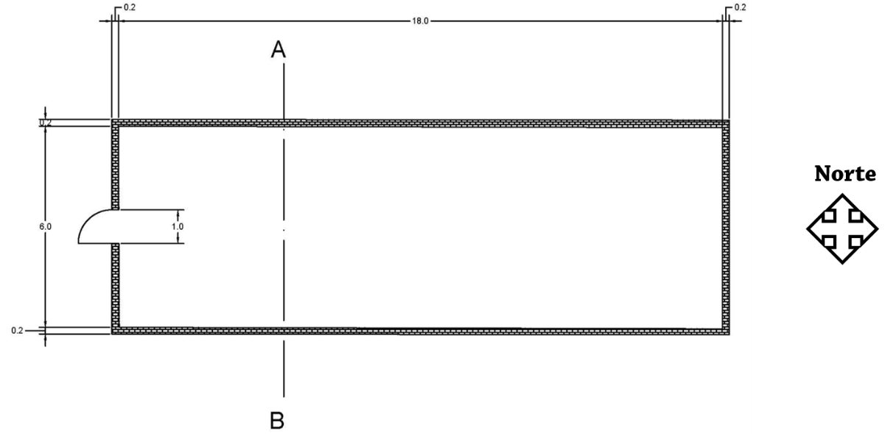

Figura 6A: Planta baixa da estufa de frutificação para produção de cogumelos Pleurotus spp.

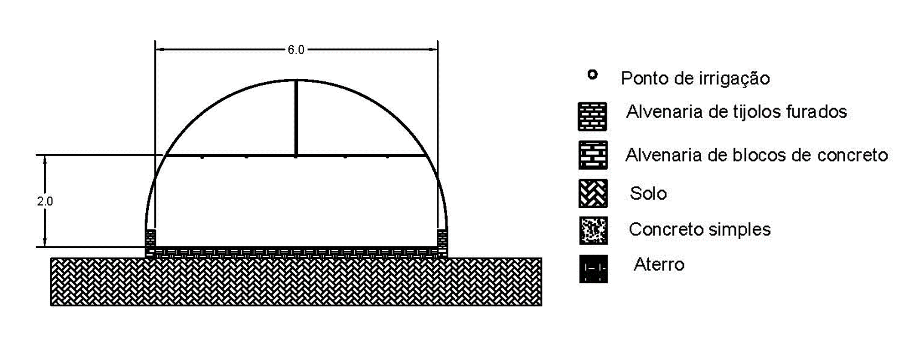
Figura 6B: Corte AB da estufa de frutificação para produção de cogumelos Pleurotus spp.

Contrapiso e piso
Aterro
Baldrame
Solo
Mureta
Figura 6C: Ampliação do corte AB da estufa de frutificação para produção de cogumelos Pleurotus spp. com detalhes das estruturas da construção.
Na face oeste será construída uma parede de alvenaria de tijolos furados de 6 m de comprimento e 2 m de altura, assentada com argamassa de cimento, cal e areia (1:2:6), chapiscada com argamassa de cimento e areia (1:3) e emboçada com argamassa de cimento, cal e areia de traço 1:2:6 (Figura 6B e 6C). Essa mesma parede apresentará uma porta de metal com dimensões 2x1 m e dois exaustores com dimensões de 1x1 m do sistema de resfriamento da estufa e sob ela será construída uma fundação continua direta de dimensões 6x0,3x0,3 m, cuja função é distribuir o peso da parede no solo. Essa fundação será de concreto simples de cimento, areia e brita (1:3:3).
A face leste da estufa será composta de uma mureta de alvenaria de 6 m de comprimento e 40 cm de altura. Essa mureta será construída em alvenaria de tijolos furados, assentados com argamassa de cimento, cal e areia (1:2:8), chapiscada com argamassa cimento e areia (1:3) e emboçada com argamassa de cimento, cal e areia (1:2:6) e sobre ela será instalada uma tela anti-afídeo com 6 m de comprimento e 1,6 m de altura.
Nas faces norte e sul serão construídas duas muretas (40 cm de altura) de alvenaria de tijolos furados, assentadas com argamassa de cimento, cal e areia (1:2:8), chapiscadas com argamassa de cimento e areia (1:3) e emboçadas com argamassa de cimento, cal e areia (1:2:6).
Na parte interna da construção próxima da porta apresentara uma tomada com interruptor para ligar a iluminação interna.
No chão será feito o contrapiso de 5 cm de espessura de concreto simples (cimento, areia e brita, 1:3:3) e o piso de argamassa de cimento e areia (1:3) com declividade de 2%.
A estrutura de sustentação da cobertura da estufa será construída em arcos de aço galvanizado com raio de 3 m e 9,42 m de comprimento e três tubos metálicos sobre os arcos (Figura 6B e 6C).
O material de cobertura será um filme plástico que apresenta a parte externa na cor branco para a reflexão de raios solares e a parte interna na cor preta (Figura 6B e 6C). Esse tipo de cobertura utilizando esse plástico tem sido mais indicado para a produção de cogumelos.
Todas as argamassas e concretos serão misturados mecanicamente com o auxílio de uma betoneira e para a construção da parte de alvenaria e do revestimento que estão acima de 1,5 m serão construídos andaimes.

6 CRONOGRAMA DO PROJETO
Etapas | Período (mês)
Construção da casa de apoio | 1 | 2 | 3 | 4 | 5
Limpeza da vegetação rasteira em toda a área de construção | X
Terraplenagem do terreno com auxílio de um trator | X
Construção de instalações provisórias para armazenar equipamentos | X
Demarcação da obra com tábuas e pontaletes | X
Abertura de valas para confecção das fundações de ambas as construções | X
Molhar as valas para melhor cura do concreto | X
Lançamento e nivelamento do concreto na vala | X
Preparo de argamassa para assentamento dos blocos de concreto | X
Assentar os blocos de concreto deixando orifícios para passagem de tubulações | X
Preparo da argamassa para chapisco | X
Chapisco da parte interna e externa da construção | X
Preparo da argamassa para emboço | X
Emboço do baldrame | X
Aterro da parte interna da construção | X
Preparo de concreto, lançamento e nivelamento do contrapiso |  | X
Construção de andaimes |  | X
Preparo de argamassa para assentamento de tijolos |  | X
Assentamento de tijolos furados até a altura de 1 m, deixando os espaços das portas. |  | X
Assentamento de tijolos furados até a altura de 2 m, deixando os espaços das portas, os espaços destinados as janelas e colocação de contra-vergas e vergas nas janelas. |  | X
Assentamento de tijolos furados até a altura de 3 m, colocando a verga sobre a porta. |  | X
Assentamento da cinta de concreto armado |  | X
Instalação da cobertura completa pela empresa |  |  | X
Preparo de argamassa 1:3 para chapisco da alvenaria |  |  | X
Chapisco das paredes nas partes internas e externas da construção |  |  | X
Instalação de parte hidráulica e sanitária e colocação das tubulações e bocais das instalações elétricas. |  |  | X
Assentamento de marcos e janelas |  |  | X
Preparo de argamassa para emboço |  |  |  | X
Emboço de paredes nas partes internas e externas da construção |  |  |  | X
Preparo de argamassa para confecção do piso |  |  |  | X
Aplicação da argamassa sobre o contrapiso, deixando declividade de 2%. |  |  |  | X
Assentamento de portas |  |  |  | X
Instalação da parte elétrica | X | X | X | X
Instalação da pia, vaso e do chuveiro |  |  |  | X
Assentamento de cerâmica de revestimento |  |  |  |  | X
Pintura da obra |  |  |  |  | X
Instalação de equipamentos e móveis |  |  |  |  | X

Etapas | Período (mês)
Construção da estufa: | 1 | 2 | 3 | 4 | 5
Limpeza da vegetação rasteira em toda a área de construção | X
Terraplenagem do terreno com auxílio de um trator | X
Construção de instalações provisórias para armazenar equipamentos | X
Demarcação da obra com tabuas e pontaletes | X
Abertura de valas para confecção das fundações | X
Molhar as valas para melhor cura do concreto | X
Confecção do concreto | X
Lançamento e nivelamento do concreto na vala | X
Preparo de argamassa para assentamento dos blocos de concreto | X
Assentar os blocos de concreto deixando orifícios para passagem de tubulações | X
Preparo da argamassa para chapisco | X
Chapisco da parte interna e externa da construção | X
Preparo da argamassa para emboço | X
Emboço do baldrame | X
Aterro na parte interna da construção | X
Construção de andaimes | X
Preparo de argamassa para assentamento de tijolos. | X
Assentamento de tijolos furados até a altura de 1 m, deixando os espaços das portas e dos exaustores. | X
Assentamento de tijolo furado até uma altura de 2 m, deixando os espaços das portas e exaustores. | X
Preparo de argamassa para chapisco da alvenaria | X
Chapisco das paredes nas partes internas e externas da construção | X
Instalação de parte hidráulica e sanitária e colocação das tubulações e bocais das instalações elétricas. |  | X
Assentamento de marcos e exaustores |  | X
Preparo de concreto |  |  | X
Lançamento e nivelamento de concreto para contrapiso |  |  | X
Preparo de argamassa para emboço |  |  | X
Emboço de paredes nas partes internas e externas da construção |  |  | X
Preparo de argamassa para confecção do piso |  |  | X
Aplicação da argamassa sobre o contrapiso |  |  | X
Assentamento de portas |  |  | X
Instalação da cobertura |  |  |  | X
Instalação da parte elétrica. | X | X | X | X

7 ORÇAMENTOS

7.1 ORÇAMENTO DE EQUIPAMENTOS

 | Quantidade | Preço (R$)
 |  | Unitário | Total | Total Geral
Centrífuga | 1 | 302,89 | 302,89
Freezer horizontal | 1 | 1.999,90 | 1.999,90
Mesa de corte | 2 | 299,00 | 598,00
Caixa d'agua | 1 | 357,90 | 357,90
Estante metálica | 50 | 218,90 | 10.945,00
Bomba d'agua PKM60-110 | 1 | 169,90 | 169,90
Picadeira | 1 | 3.535,00 | 3.535,00 | 17.908,59

7.2 ORÇAMENTO DA CASA DE APOIO
Obra: unidade de produção de cogumelos
Local: Cajuri-MG
Proprietário: Lucas Lazarini
Item | Descrição do serviço | Unidade | Quantidade | Preço
 |  |  |  | Unitário | Total subitem. | Total item
1.0 | Serviços preliminares
1.1 | Limpeza do terreno | m² | 74,4 | 0,38 | 28,27
1.2 | Terraplenagem | vb | - | - | 620,00
1.3 | Instalações provisórias | m² | 4 | 440 | 1.760,00
1.4 | Locação da obra | m² | 74,4 | 4,47 | 332,57
 |  |  |  |  |  | 2.740,84
2.0 | Fundações
2.1 | Escavação | m³ | 5,31 | 17,50 | 92,93
2.2 | Concretagem | m³ | 5,31 | 343,45 | 1.823,72
 |  |  |  |  |  | 1.916,64
3.0 | Alvenaria
3.1 | Baldrame (blocos de concreto) | m² | 11,8 | 42,77 | 504,69
3.3 | Paredes (blocos de concreto) | m² | 168 | 44,18 | 6.892,08
3.4 | Andaime | m² | 79,2 | 7,68 | 608,26
 |  |  |  |  |  | 8.535,18
4.0 | Estrutura - concreto armado
4.1 | Vergas | m2 | 2,06 | 16,1 | 33,17
4.2 | Cinta | m² | 11,8 | 16,1 | 189,98 | 223,15
5.0 | Telhado
5.1 | Estrutura de metal | m² | 101,84 | 90,78 | 9.245,04
5.2 | Telhas | m² | 99,16 | 91,32 | 9.055,29
5.3 | Forro | m² | 74,4 | 9,89 | 735,82 | 19.036,14
6.0 | Pavimentação
6.1 | Contrapiso - concreto simples | m² | 74,4 | 22,86 | 1.700,78
6.2 | Capeamento argamassa | m² | 74,4 | 6,35 | 472,44
6.4 | Aterro | m³ | 14,88 | 26,25 | 390,60 | 2.563,82
7.0 | Revestimento
7.1 | Chapisco | m² | 312 | 5,39 | 1.681,68
7.2 | Emboço | m² | 312 | 13,11 | 4.090,32
Continua na próxima página
7.3 | Cerâmica piso | m² | 24 | 59,4 | 1.425,60
7.4 | Cerâmica paredes | m² | 37,6 | 50,6 | 1.902,56 | 9.100,16
8.0 | Esquadrias
8.1 | Portas - | un | 9 | 533,00 | 4.797,00
 | Porta - | un | 1 | 1.200 | 1.200,00
 | Janela | un | 2 | 800 | 1.600,00 | 6.397,00
10.0 | Instalações hidrálicas. e sanitárias
 | Globais | vb | - | -- | 125,00 | 125,00
11.0 | Instalações elétricas
 | Globais | vb | -- | -- | 209,00 | 209,00
12.0 | Limpeza
 | Global | vb | - | - | 500,00 | 500,00
13.0 | Pintura e tinta | m² | 312 | 10,7 | 3.338,40 | 3.338,40
 | Subtotal |  |  |  |  | 54.685,34
 | Eventuais (10%) |  |  |  |  | 5.468,53
 | Subtotal geral |  |  |  |  | 60.153,87
 | Administração (20%) |  |  |  |  | 12.030,77
 | Total geral |  |  |  |  | 72.184,72
Viçosa, 29 de novembro de 2016
Assinatura

7.3 ORÇAMENTO DA ESTUFA DE FRUTIFICAÇÃO
Obra: Unidade de produção de cogumelo
Local: Cajuri-MG
Proprietário: Lucas Lazarini
 |  |  |  | Preço (R$)
Item | Descrição do serviço | Unidade. | Quantidade | Unitário. | Total subitem | Total do Item
1.0 | Serviços preliminares
1.1 | Limpeza do terreno | m² | 108 | 0,38 | 41,04
1.2 | Terraplenagem | vb | - | - | 900,00
1.3 | Instalações provisórias | vb | - | - | 203,10
1.4 | Locação da obra | m² | 108 | 4,47 | 482,76
 |  |  |  |  |  | 1.626,90
2.0 | Fundações
2.1 | Escavação | m³ | 0,54 | 17,50 | 9,45
2.2 | Concretagem | m³ | 0,54 | 343,45 | 185,46
 |  |  |  |  |  | 194,91
3.0 | Alvenaria
3.1 | Baldrame (blocos de c.) | m² | 9,6 | 42,77 | 410,59
3,2 | Mureta (blocos de concreto) | m² | 14,4 | 44,18 | 636,19
3.3 | Paredes (blocos de concreto) | m² | 10,2 | 44,18 | 450,64
3.4 | Andaime | m² | 1,5 | 7,68 | 11,52
 |  |  |  |  |  | 1.508,94
4.0 | Estrutura - concreto armado
4.1 | Vergas | m2 | 0,8 | 16,1 | 12,88
4.2 | Cinta | m³ | 1,2 | 16,1 | 19,32 | 32,20
5.0 | Telhado
5.1 | Estrutura de metal | m | 96 | 43,57 | 4182,72
5.2 | Filme agrícola | m² | 197,9 | 3,60 | 712,44
5.3 | Instalação | vg | __ | 1200 | 1200,00
5,4 | Tela anti-afídeo | m² | 9,6 | 4,45 | 42,72 | 6.137,88
6.0 | Pavimentação
6.1 | Contrapiso - concreto simples | m² | 108 | 22,86 | 2.468,88
Continua na próxima página
6.2 | Capeamento argamassa | m² | 108 | 6,35 | 685,80 | 3.154,68
6.3 | Aterro | m³ | 21,6 | 26,25 | 567,00
7.0 | Revestimento
7.1 | Chapisco | m² | 59,2 | 5,39 | 319,09
7.2 | Emboço | m² | 59,2 | 13,11 | 776,11 | 1.095,20
8.0 | Esquadrias
8.1 | Portas - | um | 1 | 533,00 | 533,00 | 533,00
10.0 | Instalações h. e sanitárias
 | Globais | vb | - | -- | 125,00 | 125,00
11.0 | Instalações elétricas
 | Globais | vb | -- | -- | 209,00 | 209,00
12.0 | Limpeza
 | Global | vb | - | - | 200,00 | 500,00
 | Subtotal |  |  |  |  | 15.117,71
 | Eventuais (10%) |  |  |  |  | 1.511,77
 | Subtotal geral |  |  |  |  | 16.629,48
 | Administração (20%) |  |  |  |  | 3.325,90
 | Total geral |  |  |  |  | 19.955,38
Viçosa, 29 de novembro de 2016
Assinatura

8 REFERÊNCIAS
ALEXOPOULOS CJ, MIMS CW, BLACKWELL M. Introductory Mycology. New York: John Wiley & Sons, Inc. 865p, 1996.
ASSOCIAÇÃO NACIONAL DOS PRODUTORES DE COGUMELOS (ANPC). http://www.anpc.org.br/. Acesso em 22 de novembro de 2016.
BONATTI M, KARNOPP P, SOARES HM, FURLAN SA. Evaluation of Pleurotus ostreatus and Pleurotus sajor-caju nutritional characteristics when cultivated in different lignocellulosic wastes. Food Chemistry, London, 88, 425-428, 2004.
CHANG ST, BUSWELL JA. Mushroom nutriceuticals. World Journal of Microbiology and Biotechnology, v.12, p. 473-476, 1996.
CHANG T, MILE PG. Mushrooms: Cultivation, Nutritional Value, Medicinal Effect, and Environmental Impact, 2nd ed , 2004.
CHANG, R. Functional properties of edible mushrooms. Nutr Rev 1996, 54(11): S91-S93.
CULTIVO DE COGUMELOS ESPECIAIS. http://cogumelos.ind.br/bloco-de-substrato-cogumelos/. Acessado em 22 de novembro de 2016.
DA SILVA MC, NAOZUKA J, DA LUZ JMR, DE ASSUNÇÃO LS, OLIVEIRA PV, VANETTI MC, KASUYA MC. Enrichment of Pleurotus ostreatus mushrooms with selenium in coffee husks. Food Chemistry, 131, 558-563, 2012.
DIAS ES, KOSHIKUMO ÉMS, SCHWAN RF, SILVA R. Cultivo do cogumelo Pleurotus sajor-caju em diferentes resíduos agrícolas. Ciência agrotecnica, 27, 6, 2003.
GEOTHERMIKI http://geotherm.gr/en/constructions/mushroom-farms
HOSSAIN S, HASHIMOTO M, CHOUDHURY E, ALAM N, HUSSAIN S, HASAN M, CHOUDHURY S, MAHMUD I. Dietary mushroom (Pleurotus ostreatus) ameliorates atherogenic lipid in hypercholesterolaemic rats. Clinical and Experimental Pharmacology and Physiology, v.30, p.470-475, 2003.
KASUYA MCM, DA LUZ JMR, NUNES MD, DA SILVA MCS, CARVALHO DR, PAULA TA, MOURA C, BENTO CBP. Production of Selenium-Enriched Mushrooms in Coffee Husks and Use of This Colonized Residue. In: Victor Preedy. (Org.). Coffee in Health and Disease Prevention. 1ed.: Elsevier, v. 1, p. 1350-1362, 2014.
KASUYA MCM, DA LUZ JMR, PEREIRA LPS, DA SILVA JS, MONTAVANI HC, RODRIGUES MT. Bio-Detoxification of Jatropha Seed Cake and Its Use in Animal Feed. In: Fang, Z. Feedstocks, production and applications. ed. Intech, Croatia, pp. 487. doi:10.5772/45895, 2012.
KIM, S.; KIM, H.; LEE, B.; HWANG, H.; BAEK, D.; KO, S. Effects of mushroom, Pleurotus eryngii, extracts on bone metabolism. Clinical Nutrition, v.25, p.166-170, 2006.
MABVENI ARS. Mushroom industry in Zimbabwe. In: Mushroom Growers Hanbook 1. ISSN 1739-1377, 2004.
MADIGAN MT, MARTINKO JM, DUNLAP PV, CLARK DP. Microbiologia de Brock. 12.ed. Porto Alegre: Artmed, 1091p, 2010.
MANDEEL, Q.A.; AL-LAITH, A.A.; MOHAMED, S.A. Cultivation of oyster mushrooms (Pleurotus spp.) on various lignocellulosic wastes. World Journal of Microbiology & Biotechnology, v.21, p.601-607, 2005.
MIZUNO T. The extraction and development of antitumor- active polysaccharides from medicinal mushrooms in Japan (review). International Journal of Medicinal Mushrooms, v. 1, p. 9-29, 1999).
MUSHWORLD - HERNEART INC. Mushroom Growers Hanbook 1. http://www.mushworld.com. ISSN 1739-1377.
NSHEMEREIRWE, F. Mushroom cultivation in Uganda. In: Mushroom Growers Hanbook 1. ISSN 1739-1377, 2004.
NUNES MD, CARDOSO WL, DA LUZ JMR, KASUYA MCM. Lithium chloride affects mycelial growth of white rot fungi: Fungal screening for Li-enrichment. African Journal of Microbiology Research, 8, 2111-2123, 2014.
NUNES MD, DA LUZ JMR, PAES SA, RIBEIRO JJO, DA SILVA MCS, KASUYA MCM. Nitrogen supplementation on the productivity and the chemical composition of oyster mushroom. Journal of Food Research, v.1, p.99 - 113, 2012.
TORTORA GJ, FUNKE BR, CASE CL. Microbiologia. 10° Ed. Porto Alegre: Editora Artmed, 934p, 2014.
VILLAS-BÔAS SG, ESPOSITO E, MITCHELL DA. Microbial Conversion of Lignocellulosic Residues for Production of Animal Feeds.Animal Feed Science and Technology, Vol. 98, No. 1, 2002, pp. 1-12.
WASSER SP, WEIS AL Medicinal properties of substances occurring in higher basidiomycetes mushrooms: current perspectives. International Journal of Medicinal Mushrooms, v. 1, p. 31–62, 1999.

